SIARAN PERS

Samsung Galaxy S26 FE: Teman Andalan Setiap Hari

- Sebagai perangkat pertama dari Galaxy S26 Series yang hadir dengan One UI 9, Galaxy S26 FE memadukan kemampuan kamera canggih, pengalaman Galaxy AI, dan fitur produktivitas cerdas dalam satu perangkat.
- Didukung fondasi yang andal melalui baterai 4.900 mAh, pengisian daya nirkabel, hingga tujuh generasi peningkatan OS dan tujuh tahun pembaruan keamanan, Galaxy S26 FE dirancang untuk menemani pengguna selama bertahun-tahun.

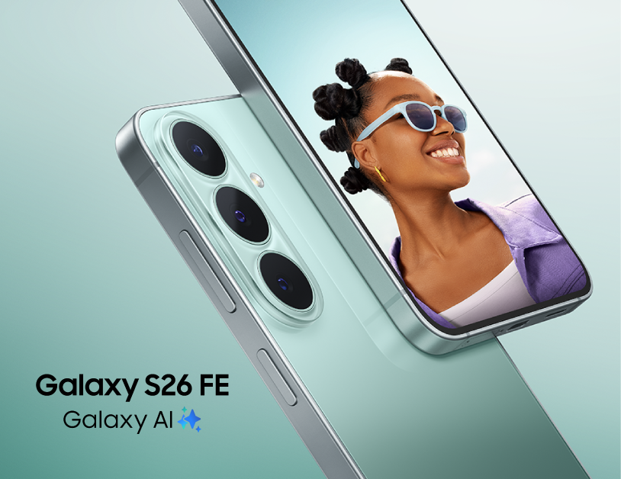
Galaxy S26 FE menghadirkan pengalaman Galaxy AI yang intuitif, fitur kamera yang ditingkatkan, serta daya tahan baterai dalam desain ramping.

Dalam sebuah lingkaran pertemanan, setiap orang biasanya memiliki kepribadian dan peran yang berbeda. Ada teman yang selalu tahu apa yang sedang terjadi, teman yang selalu siap mengabadikan setiap momen, teman yang punya jawaban untuk berbagai pertanyaan, hingga teman yang bisa diandalkan dalam setiap fase kehidupan.

Dilengkapi Galaxy AI, fitur produktivitas cerdas, dan kemampuan kamera yang mumpuni, Samsung Galaxy S26 FE menghadirkan pengalaman Galaxy kelas flagship yang berfokus pada hal-hal penting, mulai dari membantu pengguna tetap produktif sepanjang hari, mengabadikan momen berharga, hingga mengekspresikan kreativitas.

Teman yang selalu tahu apa yang sedang terjadi

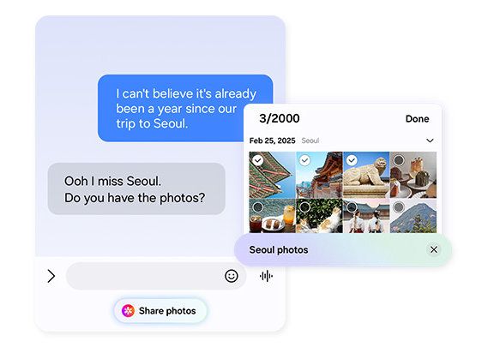
Now Nudge menghadirkan saran kontekstual pada waktu yang tepat untuk membantu pengguna melangkah ke tahap berikutnya dengan lebih mudah.

Dalam setiap kelompok pertemanan, selalu ada satu orang yang seolah selangkah lebih maju. Mulai dari mengingat tenggat tugas, mempersiapkan rapat kerja, mengatur rencana akhir pekan, hingga mengingatkan hari ulang tahun teman, dialah sosok yang bisa diandalkan agar semuanya berjalan lancar.

Galaxy S26 FE menjalankan peran tersebut melalui fitur cerdas yang membantu pengguna tetap terorganisasi. Sebelum memulai aktivitas, Now Brief menyajikan rangkuman informasi personal secara sekilas, mulai dari agenda kalender mendatang, prakiraan cuaca, hingga informasi penting harian dalam satu tampilan. Dengan begitu, pengguna dapat mengetahui hal-hal yang perlu diperhatikan sebelum menjalani hari.

Tak hanya menyajikan informasi yang bermanfaat, Galaxy S26 FE juga dilengkapi Now Nudge yang memberikan saran tepat waktu berdasarkan aktivitas pengguna. Fitur ini membantu menyelesaikan berbagai tugas sehari-hari dengan lebih praktis, misalnya menambahkan jadwal rapat yang dibahas dalam percakapan langsung ke kalender atau menemukan kembali catatan dan foto yang tersimpan di Galeri.

Teman yang selalu mengabadikan momen berharga

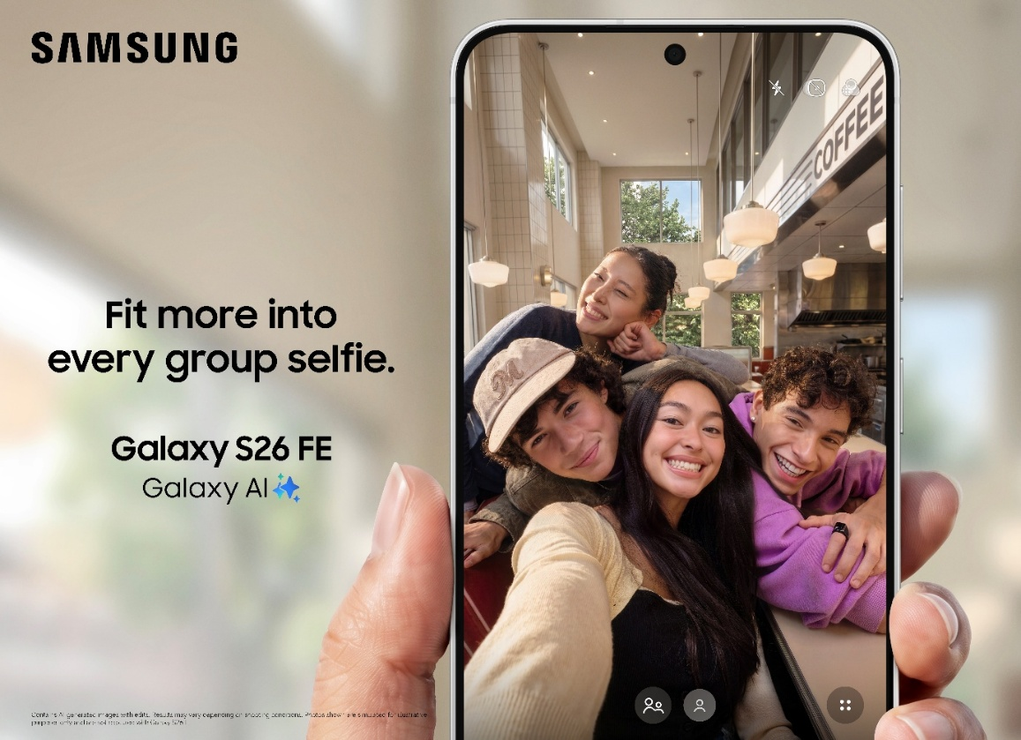
My FanCam, Nightography, Super Steady Video dengan Horizontal Lock, dan Photo Assist mendukung setiap tahap pembuatan konten—mulai dari mengambil gambar hingga menyuntingnya.

Selalu ada satu teman yang memastikan setiap momen terabadikan. Entah saat berlibur bersama, memberi dukungan di tepi lapangan pertandingan, atau merayakan pencapaian karier, dialah yang siap mengabadikan kenangan untuk dikenang bersama bertahun-tahun kemudian.

Galaxy S26 FE dilengkapi fitur kamera cerdas yang membantu pengguna mengabadikan, menyunting, dan membagikan momen bermakna dalam hidup bersama orang-orang terdekat.

Saat ingin merekam musisi favorit di konser, mendukung penampilan teman di atas panggung, atau mengabadikan aksi dalam pertandingan olahraga, My FanCam membantu menjaga fokus pada sosok yang paling ingin ditampilkan. Fitur penyuntingan ini dapat menyesuaikan pembingkaian video secara cerdas agar berfokus pada subjek pilihan, sehingga pengguna tidak perlu melakukan banyak penyuntingan secara manual.

Sementara itu, Super Steady Video with Horizontal Lock membantu pengguna merekam momen dinamis dengan lebih percaya diri. Mulai dari merekam latihan menari dan sesi olahraga hingga petualangan di luar ruangan bersama orang terdekat, fitur ini membantu menghasilkan video yang lebih stabil dan tetap rata.

Banyak momen terbaik justru terjadi saat malam tiba, seperti berkumpul bersama teman sepulang kerja atau menghadiri acara setelah matahari terbenam. Nightography pada Galaxy S26 FE membantu pengguna menghasilkan foto dan video yang cerah serta jelas, bahkan dalam kondisi minim cahaya.

Momen berharga tentu lebih menyenangkan saat dibagikan. Setelah foto diambil, Photo Assist memudahkan pengguna menyempurnakan gambar dengan menyesuaikan komposisi, menghapus objek yang mengganggu, serta melakukan penyuntingan melalui instruksi dalam bahasa sehari-hari. Foto sederhana pun dapat diubah menjadi konten yang siap dibagikan, dengan upaya minimal. Melalui Gemini Omni, pengguna juga dapat membuat dan menyunting klip video dari foto maupun video yang tersimpan di Galeri, lalu mengolahnya menjadi video yang lebih menarik.

Teman yang selalu punya jawaban

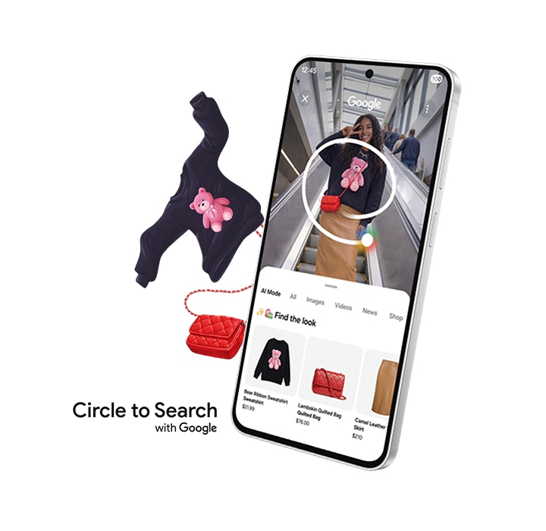
Menemukan informasi menjadi lebih intuitif dengan Circle to Search with Google.

Dalam setiap kelompok pertemanan, biasanya ada satu orang yang selalu punya jawaban. Mulai dari membantu mengenali pakaian yang terlihat di internet, mencari tempat membeli aksesori tertentu, hingga menemukan restoran yang muncul di unggahan media sosial, orang ini kerap menjadi andalan saat teman-temannya membutuhkan bantuan.

Galaxy S26 FE menghadirkan pengalaman berbasis AI yang membantu pengguna mencari dan menemukan informasi dengan cara yang lebih intuitif.

Circle to Search with Google memungkinkan pengguna mencari beberapa objek sekaligus dalam satu gambar. Misalnya, pengguna dapat dengan mudah mengenali dan mencari informasi tentang berbagai pakaian atau aksesori yang membentuk padu padan busana yang menarik perhatian.

Teman yang selalu bisa diandalkan

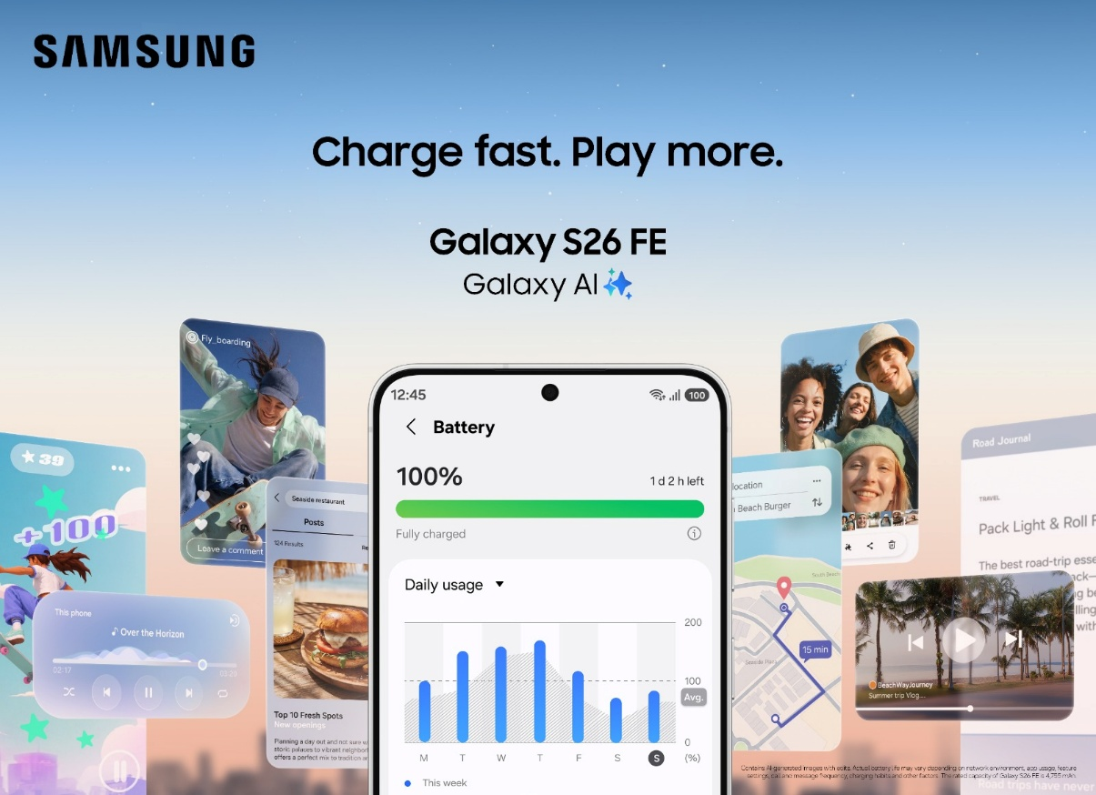
Galaxy S26 FE memadukan baterai 4.900 mAh dengan pengisian daya nirkabel serta dukungan perangkat lunak jangka panjang untuk menunjang keandalan sehari-hari.

Teman yang bisa diandalkan adalah sosok yang selalu hadir dalam berbagai situasi. Mereka ada saat dibutuhkan, membantu segala sesuatunya tetap berjalan, dan terus mendampingi di tengah perubahan jadwal, peluang baru, maupun berbagai hal yang hadir dalam kehidupan.

Dengan semangat yang sama, Galaxy S26 FE dirancang untuk memberikan keandalan dalam jangka panjang.

Baterai 4,900mAh dirancang untuk mendukung jadwal yang padat, sehingga pengguna tak perlu terus-menerus mengkhawatirkan daya baterai. Berpindah dari kelas ke kelas, menjalani hari yang sibuk, hingga menghabiskan waktu bersama teman pada malam hari, Galaxy S26 FE siap menemani berbagai momen penting.

Seperti teman yang selalu hadir dari waktu ke waktu, Galaxy S26 FE juga dirancang untuk mendampingi pengguna selama bertahun-tahun. Dengan dukungan hingga tujuh generasi peningkatan sistem operasi dan pembaruan keamanan selama tujuh tahun, perangkat ini dapat tetap aman, mutakhir, dan dilengkapi pengalaman terbaru dalam jangka panjang.

Dengan pengalaman Galaxy AI yang cerdas, kemampuan kamera serbaguna, serta fondasi yang andal untuk kebutuhan sehari-hari, Samsung Galaxy S26 FE dirancang untuk menemani pengguna dalam setiap momen. Baik untuk mengatur aktivitas, mengabadikan kenangan, menemukan jawaban, maupun menjalani hari yang padat, Galaxy S26 FE siap menjadi teman andalan setiap hari.

Pertanyaan yang Sering Diajukan

Q. Di mana saya bisa membeli Galaxy S26 FE?
Galaxy S26 FE tersedia dalam tiga varian:

- 8GB/128GB: Rp11.999.000
- 8GB/256GB: Rp13.999.000
- 8GB/512GB: Rp17.999.000

Selama periode promo 1–15 Oktober 2026, dengan bank cashback, trade-in cashback, dan cashback pembelian bersama produk Samsung lainnya, Galaxy S26 FE bisa didapatkan mulai dari Rp9 jutaan. Harga setelah promo adalah Rp9.749.000 untuk varian 8GB/128GB, Rp11.749.000 untuk varian 8GB/256GB, dan Rp14.249.000 untuk varian 8GB/512GB. Total cashback yang tersedia mencapai Rp3,7 juta, termasuk tambahan cashback Rp750.000 untuk pembelian bersama produk Samsung lainnya.

Selain cashback, seluruh varian Galaxy S26 FE juga dilengkapi benefit tambahan dengan total bonus hingga Rp8,1 juta, yang terdiri dari:
- Google AI Pro dan Cloud Storage 5TB selama 6 bulan, senilai Rp1,8 juta
- eSIM XL dengan kuota 1TB selama satu tahun, senilai Rp2 juta
- Travel Adapter 45W, senilai Rp549.000
Dengan kamera flagship, Galaxy AI terbaru, performa Exynos 2500, layar 120Hz, serta dukungan software hingga tujuh tahun, Samsung Galaxy S26 FE menghadirkan pengalaman Galaxy S yang lebih mudah dijangkau, semakin #ItsFEnomenal.

Q. Apakah Galaxy S26 FE tahan lama?
Galaxy S26 FE diperkuat dengan material yang dirancang untuk mendukung daya tahan perangkat dalam jangka panjang. Rangka berbahan aluminium alloy melindungi komponen internal dan sisi luar perangkat tanpa membuatnya terasa terlalu tebal.

Selain itu, kaca yang diperkuat melalui proses penguatan ion, Corning® Gorilla® Glass Victus®+ digunakan pada bagian depan dan belakang perangkat untuk membantu melindunginya dari benturan. Sertifikasi IP68 juga memberikan ketahanan terhadap air dan debu untuk membantu melindungi perangkat dari tumpahan yang tidak disengaja serta kejadian sehari-hari.

Q. Apakah Galaxy S26 FE Series mendapatkan perlindungan jika rusak atau perlu diperbaiki?
Samsung Care+ menawarkan perlindungan untuk Galaxy S26 FE Series—gratis selama tiga bulan pertama termasuk perbaikan cepat untuk kerusakan yang tidak disengaja, perluasan cakupan garansi, serta dukungan dari tenaga ahli tersertifikasi di dalam maupun luar negeri. Dengan One UI 9.0, pusat pengaturan Warranty and care yang baru memungkinkan pengguna mendaftar, mengakses, dan mengelola Samsung Care+ langsung dari perangkat. Pengguna juga dapat melihat informasi garansi, melakukan diagnosis mandiri, mengajukan perbaikan, dan mengakses dukungan jarak jauh.

Q. Bagaimana Smart Switch terbaru mempermudah perpindahan ke Galaxy S26 FE dari perangkat lain?
Smart Switch yang telah ditingkatkan membuat proses beralih ke Galaxy semakin mudah. Pengguna iOS dapat memindai kode QR untuk mentransfer data secara nirkabel tanpa perlu mengunduh aplikasi Smart Switch. Baik beralih dari perangkat Android maupun iOS, pengguna dapat mentransfer berbagai data, termasuk kata sandi dan passkey, riwayat panggilan, pengaturan aksesibilitas, serta data eSIM.

-o0o-
Tentang Samsung Electronics Co., Ltd.
Samsung menginspirasi dunia dan membentuk masa depan dengan ide dan teknologi transformatif. Perusahaan ini mendefinisikan ulang dunia TV, digital signage, smartphone, wearables, tablet, elektronik rumah tangga dan sistem jaringan, juga memori, sistem LSI, dan foundry. Samsung juga memajukan teknologi pencitraan medis, solusi HVAC dan robotik, sembari mengembangkan produk-produk otomotif dan audio lewat Harman. Dengan ekosistem SmartThings, kolaborasi terbuka dengan para mitra, dan integrasi AI ke dalam portofolionya, Samsung menghadirkan pengalaman terhubung yang mulus dan cerdas. Untuk berita terkini, silakan kunjungi Samsung Newsroom di news.samsung.com.
Untuk keterangan lebih lanjut:
Fia Handayani  Public Relations Manager  Samsung Electronics Indonesia  Email: f.handayani@samsung.com | Binar Sekar Kinasih  Associate PR Manager  Senyata PR  Email: samsung@pr-teamsenyata.com

Fitur Now Brief memerlukan login ke Samsung Account. Fungsi dan fitur yang tersedia dapat berbeda menurut negara, wilayah, bahasa, model perangkat, dan aplikasi. Beberapa fitur mungkin memerlukan koneksi jaringan. Konten ringkasan yang dipersonalisasi hanya didasarkan pada informasi pribadi yang telah diizinkan pengguna untuk digunakan. Keakuratan hasil yang dihasilkan tidak dijamin.
Fitur Now Nudge memerlukan login ke Samsung Account. Ketersediaan fitur dapat berbeda menurut negara, wilayah, atau bahasa. Saran kontekstual di layar saat ini tersedia melalui Samsung Messages dan sejumlah aplikasi pesan pihak ketiga tertentu, termasuk Google Messages, Google Chat, KakaoTalk, LINE, Signal, Tango, NTT Docomo Message, dan KDDI Message. Ketersediaan mengacu pada saat peluncuran produk dan dapat berubah sewaktu-waktu tanpa pemberitahuan. Fitur berbagi foto di Now Nudge bekerja dengan menganalisis konten gambar yang tersedia. Keakuratan hasil tidak dijamin.
Fitur My FanCam memerlukan login ke Samsung Account. Ketersediaannya dapat berbeda tergantung pada video. Fitur ini tidak didukung jika tidak terdapat subjek yang dapat dilacak. Keakuratan hasil tidak dijamin.
Hasil penggunaan Super Steady dapat berbeda tergantung pada metode pengeditan dan/atau kondisi pengambilan gambar.
Hasil dapat berbeda tergantung pada kondisi pencahayaan dan/atau kondisi pengambilan gambar, termasuk keberadaan beberapa subjek, subjek yang tidak fokus, atau subjek yang bergerak.
Photo Assist mungkin memerlukan koneksi jaringan dan login ke Samsung Account. Ketersediaan layanan dapat berbeda menurut negara, bahasa, atau model perangkat. Penggunaan Photo Assist dapat menghasilkan foto dengan ukuran yang telah diubah. Tanda air yang terlihat akan ditambahkan pada gambar saat disimpan untuk menunjukkan bahwa gambar tersebut dihasilkan oleh AI. Keakuratan dan keandalan hasil yang dihasilkan tidak dijamin.
Gemini Omni memerlukan langganan Google AI Pro yang memenuhi syarat. Galaxy S26 FE mencakup uji coba Google AI Pro selama enam bulan bagi pengguna yang memenuhi syarat. Ketersediaan penawaran, periode penukaran, fitur yang didukung, dan ketentuan langganan dapat berbeda menurut negara, wilayah, bahasa, model perangkat, dan akun. Biaya dapat dikenakan setelah masa uji coba berakhir jika langganan tidak dibatalkan. Google AI Pro dan Gemini Omni merupakan merek dagang Google LLC.
Circle to Search merupakan merek dagang Google LLC. Fitur ini tersedia pada perangkat tertentu dan memerlukan koneksi internet. Fitur ini berfungsi pada aplikasi dan antarmuka yang kompatibel. Hasil dapat berbeda tergantung pada kecocokan visual. Periksa kembali keakuratan jawaban yang diberikan.
Nilai tipikal diuji berdasarkan kondisi laboratorium pihak ketiga. Nilai tipikal merupakan perkiraan kapasitas rata-rata dengan mempertimbangkan variasi kapasitas baterai dari sampel yang diuji berdasarkan standar IEC 61960. Kapasitas terukur baterai Galaxy S26 FE adalah 4.900 mAh.
Galaxy S26 FE akan mendapatkan hingga tujuh generasi pembaruan sistem operasi dan pembaruan keamanan selama tujuh tahun sejak tanggal peluncuran global. Jadwal pembaruan sistem operasi dan keamanan dapat berbeda tergantung pada model perangkat, penyedia jaringan, dan pasar.
Syarat dan ketentuan berlaku. Cakupan perlindungan, jenis layanan, dan detail promosi Samsung Care+ dapat berbeda menurut negara atau wilayah. Biaya risiko sendiri (deductible atau biaya layanan) mungkin berlaku. Pendaftaran mungkin diperlukan untuk memperoleh manfaat promosi Samsung Care+.
Jika membeli perangkat Galaxy S26 FE Series baru melalui Samsung.com dan mendaftarkan diri pada paket Samsung Care+ bulanan, pengguna akan mendapatkan perlindungan gratis selama tiga bulan pertama.
Transfer menggunakan kabel dari perangkat Android™ memerlukan perangkat penerima dan pengirim yang menjalankan Android™ 6.0 atau versi lebih baru. Transfer juga dapat dilakukan secara nirkabel tanpa kabel. Untuk transfer nirkabel, perangkat penerima dan pengirim harus menjalankan Android™ 6.0 atau versi lebih baru. Buka Smart Switch Mobile melalui menu Pengaturan pada perangkat Galaxy penerima atau unduh aplikasi Smart Switch Mobile dari Galaxy Store. Data, konten, dan aplikasi yang dapat ditransfer dapat berbeda tergantung pada metode transfer yang digunakan. Transfer menggunakan kabel dari perangkat iOS memerlukan perangkat penerima yang menjalankan Android™ 17 atau versi lebih baru dan One UI 9 atau versi lebih baru, serta perangkat pengirim yang menjalankan iOS 26.6 atau versi lebih baru. Transfer juga dapat dilakukan secara nirkabel tanpa kabel. Untuk transfer nirkabel, perangkat penerima harus menjalankan Android™ 17 atau versi lebih baru, sedangkan perangkat pengirim harus menjalankan iOS 26.6 atau versi lebih baru. Ketersediaan transfer eSIM dapat berbeda tergantung pada operator. Daftar lengkap operator yang didukung dapat dilihat di https://www.samsung.com/id/support/mobile-devices/galaxy-esim-and-supported-network-carriers .

